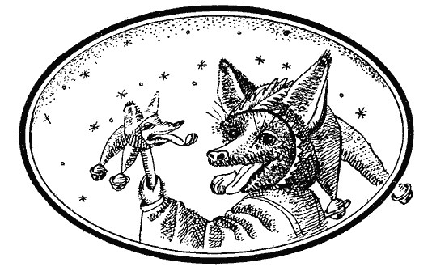
Пустельга грелась на солнышке, сидя на тёплых камнях у реки, и не заметила, как к ней подкралась рыжая Лиса. Раз! — и одним прыжком Лиса очутилась возле задремавшей птички и схватила её в свои когти.
— Не ешь меня, Лиса! — взмолилась Пустельга.— Отпусти меня, и я тебе знаешь какое яйцо снесу — больше твоей головы!
Лиса решила, что поймала не простую птицу, а особенную, и так ей захотелось получить необыкновенное яйцо, что она выпустила маленькую птичку.
А Пустельга взлетела на дерево и, почувствовав себя в безопасности, принялась поддразнивать глупую Лису:
— Не снесу я тебе яйцо больше твоей головы, не могу я снести такое яйцо! Но зато могу дать тебе три совета. Запомни их, они тебе пригодятся. Мой первый совет: пустым басням не верь! Второй: из мухи не сделаешь слона. И третий…
Пустельга поглядела на голодную Лису и закончила:
— Поймала, так держи!

